
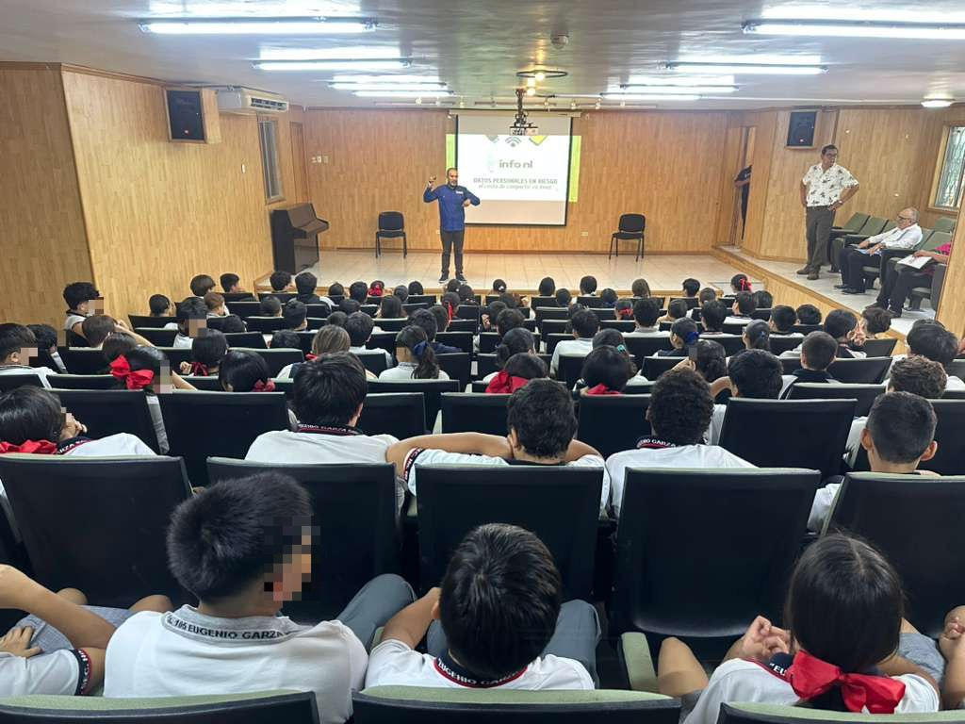
Fecha: 06 de mayo 2026
Hora: 10:30 y 11:30 a.m.
Asistentes: 158
Dirigido a: Secundaria #144 "Profr. Alejandro Salinas de la Garza".
Lugar: Aula
Plática Informativa de
“Datos Personales en riesgo
El costo de compartir en línea”.

